**DISSENY DE SOFTWARE**

**Pràctica 1: CeXtrem**

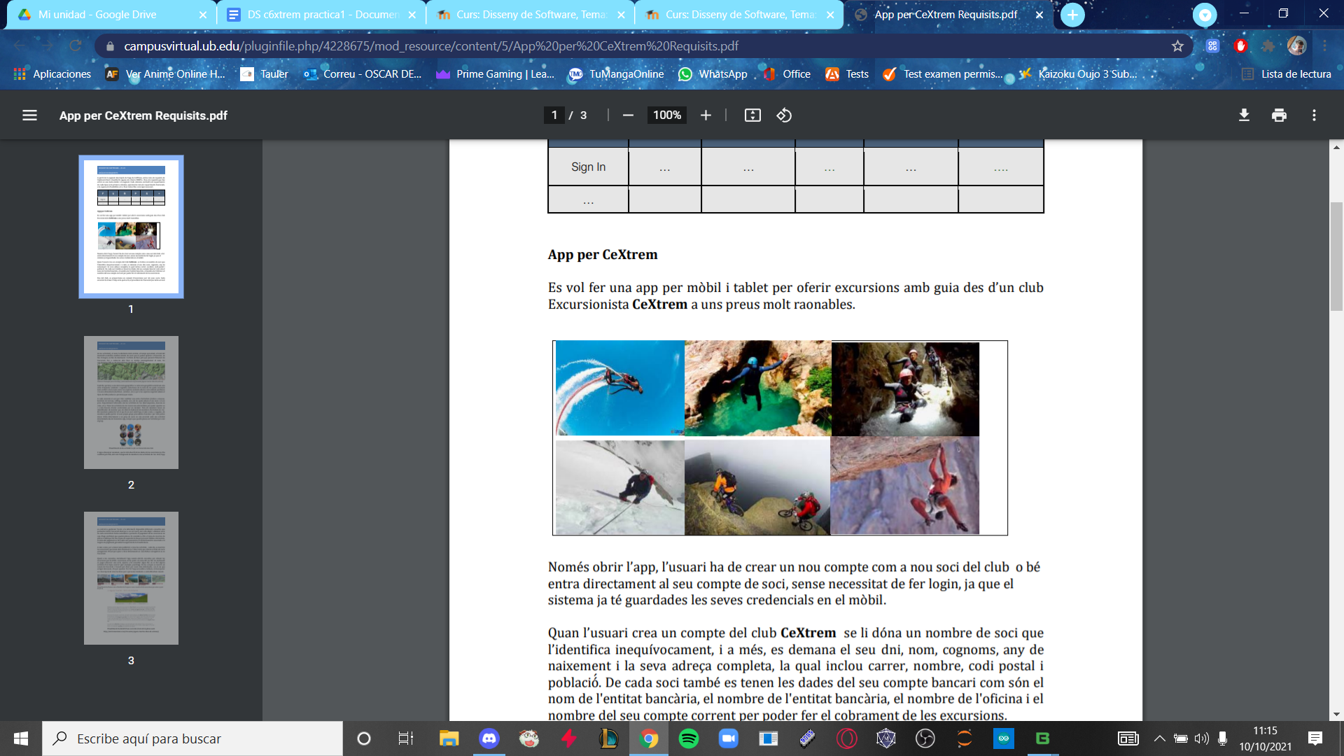

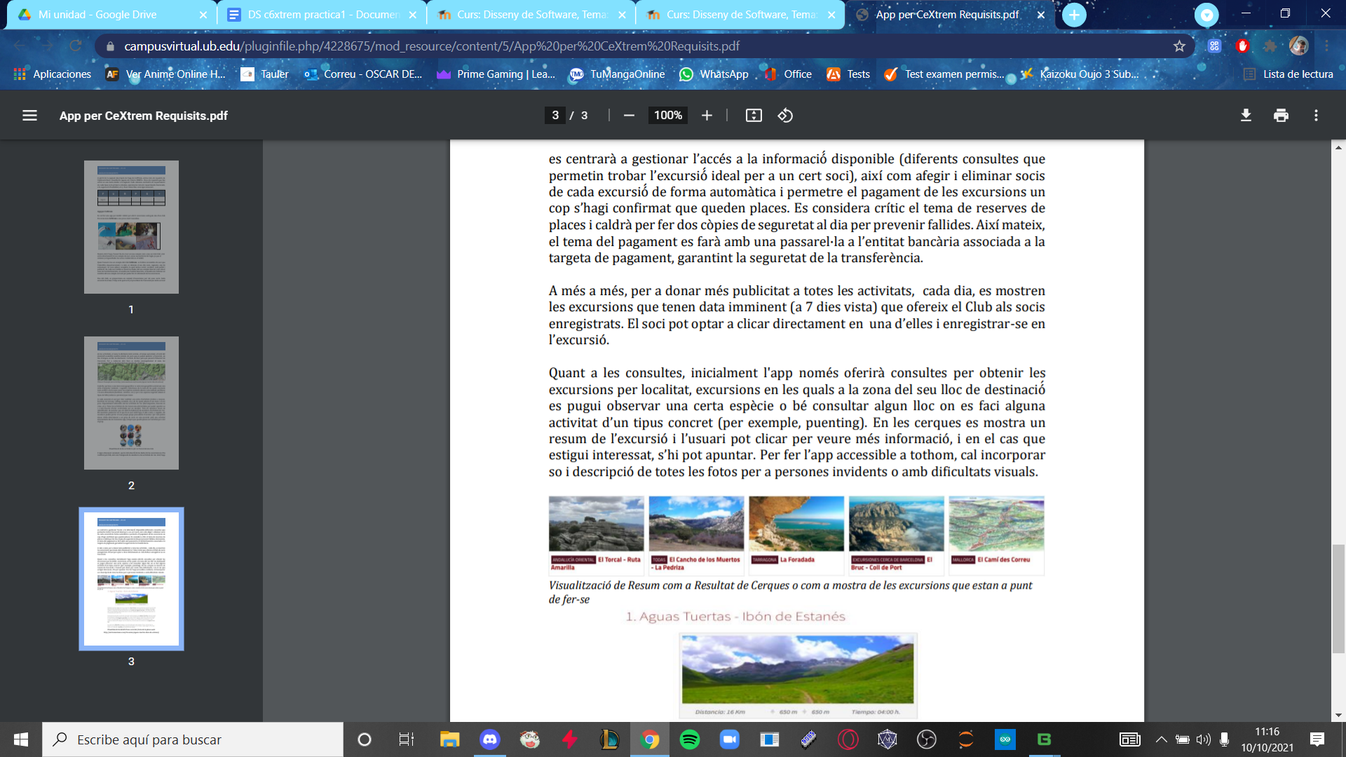

Pau Segura Baños

Oscar de Caralt Roy

2n Enginyeria Informàtica UB

CURS 2021-2022

**ÍNDEX:**

1. DCU ….….….….….….….….….….….….….….….….….….….….…
2. Casos d'ús textual ….….….….….….….….….….….….….….….….
3. Imatge del Model de Domini ….….….….….….….….….….….…….
4. Presa de decisions ….….….….….….….….….….….….….….….…
5. Feina realitzada per cada membre del grup ….….….….….….…...
6. Conclusions …………………………………………………………….
7. **Diagrama de Casos d'ús per a CeXtrem**

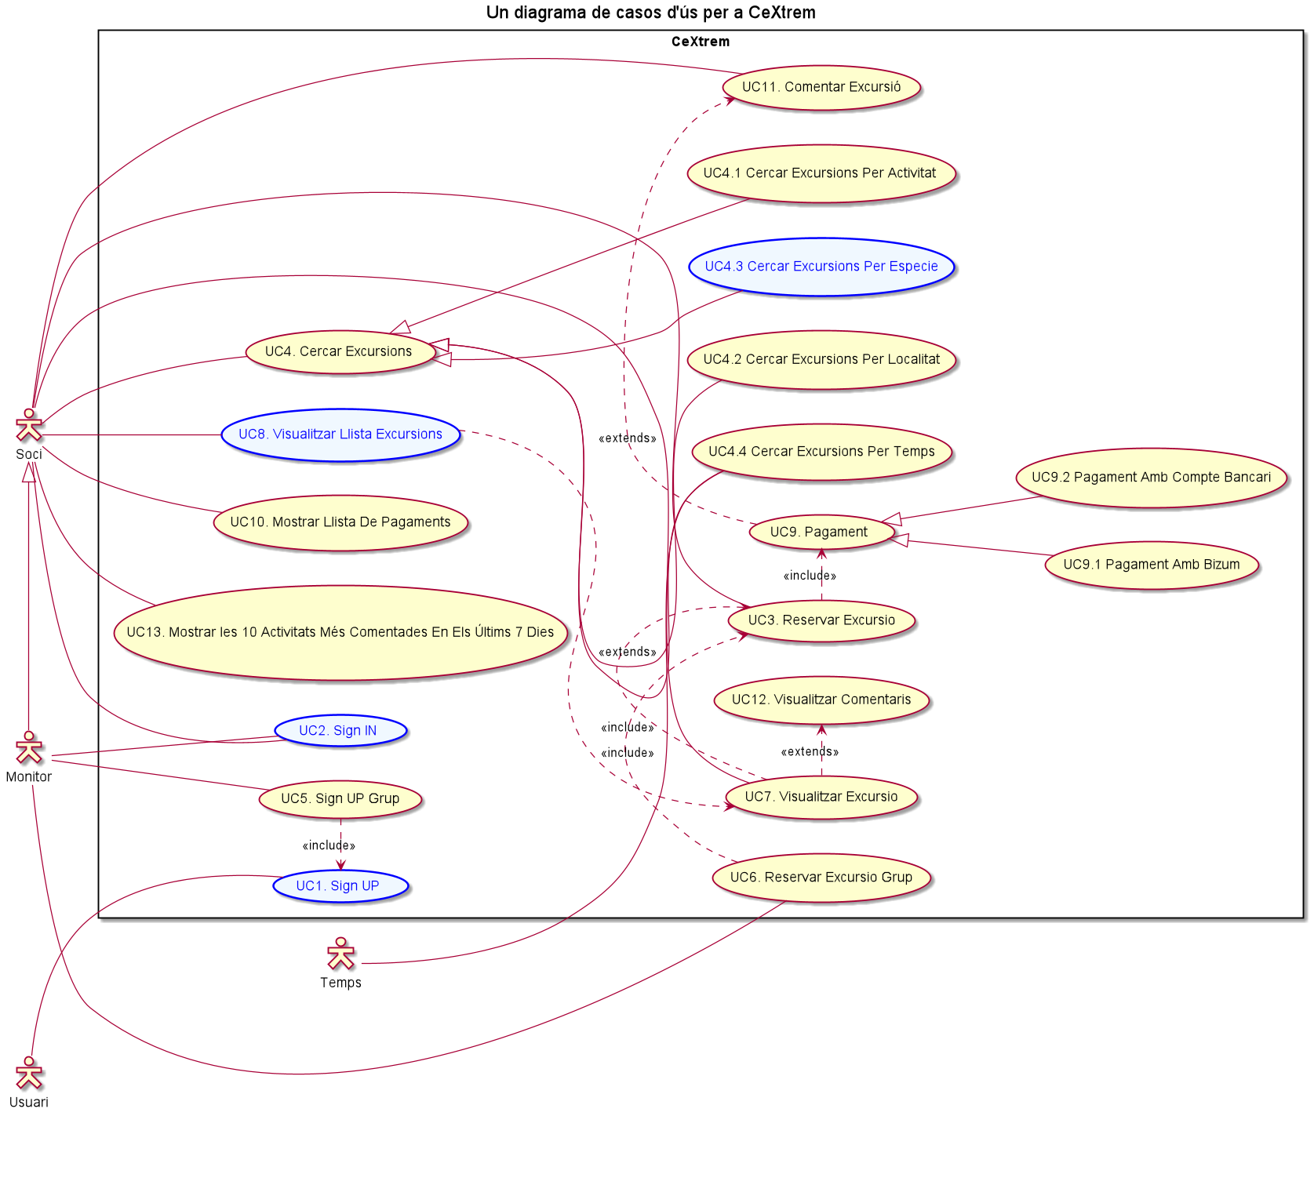

1. **Casos d’ús textual**

UC4 Cercar Excursions (per espècie)

| **Descripció:** | UC4 Cercar Excursions (per espècie) |
| --- | --- |
| **Actors:** | Soci |
| **Precondicions:** | L’usuari ja está registrat com a client i s’ha loguejat. |
| **Flux bàsic:** | 1. El soci demana al sistema realizar una cerca d’excursions per especie  2. El sistema mostra al soci una llista d’espècies.  3. El sistema demana al client que introdueixi una especie per a buscar.  4. El client selecciona l’espècie que desitja.  5. El sistema mostra les excursions que continguin l’espècie escollida. |
| **Flux alternatiu:** | 2a. No hi ha cap especie al sistema.  5a. No hi ha cap excursio amb l’especie seleccionada. |
| **Postcondicions:** | L’usuari veu aquelles excursions que continguin l’espècie desitjada. |

UC9 Pagament

| **Descripció:** | UC9 Pagament |
| --- | --- |
| **Actors:** | Soci |
| **Precondicions:** | L’usuari ja está registrat com a client, s’ha loguejat i ha reservat |
| **Flux bàsic:** | 1. El soci demana al sistema realizar el pagament d'una excursió ja reservada.  2. El sistema permet a l'usuari realitzar el pagament amb targeta.  3. L'usuari introdueix el número de compte bancari amb la clau.  4. El sistema gestiona el pagament.  5. El sistema registra la venda completa i presenta rebut. |
| **Flux alternatiu:** | 2a. El sistema rebutja el pagament  2b. El pagament es realitza a través de Bizum:  1. El sistema proporciona a l'usuari un compte bancari al qual fer el Bizum  2. L'usuari escolleix la quantitat a transferir i l'envia  3. El sistema gestiona el pagament.  3a. Dóna error en el pagament per falta de diners, per haver introduit malament el número de compte bancari  .*a En qualsevol moment el sistema falla... |
| **Postcondicions:** | L’usuari ja pot anar a l'excursió reservada, gaudir-la i deixar el comentari posteriorment. |

UC10 Mostrar llista de pagaments

| **Descripció:** | U10 Mostrar llista de pagaments |
| --- | --- |
| **Actors:** | Soci |
| **Precondicions:** | L’usuari ja està registrat com a client. |
| **Flux bàsic:** | 1. El soci demana al sistema veure la llista de pagaments fets o per realitzar  2. El sistema mostra la llista |
| **Flux alternatiu:** | 2a. El soci no té cap pagament fet ni pendent. |
| **Postcondicions:** | L’usuari veu la llista amb els seus pagaments fets i per realitzar. |

UC11 Comentar excursió

| **Descripció:** | UC11 Comentar excursió |
| --- | --- |
| **Actors:** | Soci |
| **Precondicions:** | L’usuari ja està registrat com a soci. L’usuari ha d’haver fet la excursió que vol comentar. |
| **Flux bàsic:** | 1. El soci demana al sistema comentar una excursió  2. El sistema dona accés a comentar  3. L’usuari escriu el seu comentari  4. EL sistema publica el comentari |
| **Flux alternatiu:** | 3a. L’usuari no ha escrit res i el cos del missatge està buit |
| **Postcondicions:** | L’usuari publica el seu comentari i és visible per la resta d’usuaris |

UC12 Veure els comentaris de la excursió

| **Descripció:** | UC12 Veure els comentaris de l’excursió |
| --- | --- |
| **Actors:** | Soci |
| **Precondicions:** | L’usuari ja està registrat com a soci. L’usuari ha d’haver seleccionat l’excursió de la que vol veure els comentaris |
| **Flux bàsic:** | 1. El soci demana al sistema veure els comentaris d’una excursió  2. El sistema mostra els comentaris al soci |
| **Flux alternatiu:** | 2a. No hi ha cap comentari escrit i el sistema torna un “No hi ha comentaris” |
| **Postcondicions:** | L’usuari pot veure els comentaris que hi ha en la excursió |

UC13. Veure les 10 activitats més comentades en els últims 7 dies

| **Descripció:** | UC13. Veure les 10 activitats més comentades en els últims 7 dies |
| --- | --- |
| **Actors:** | Soci |
| **Precondicions:** | L’usuari ja está registrat com a client i s’ha loguejat |
| **Flux bàsic:** | 1. L'usuari demana al sistema poder visualitzar les 10 activitats més comentades dels últims 7 dies.  2. El sistema permet a l'usuari visualitzar les 10 activitats més comentades dels últims 7 dies. |
| **Flux alternatiu:** | 2a. El sistema no deixa a l'usuari visualitzar les excursions perquè no hi ha cap activitat comentada  .*a En qualsevol moment el sistema falla... |
| **Postcondicions:** | L’usuari ja pot visualitzar les 10 activitats més comentades dels últims 7 dies. |

**3. Diagrama del**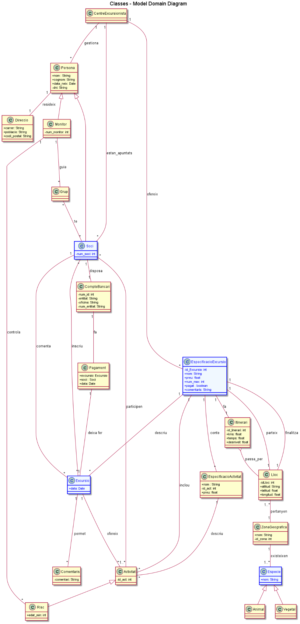

**model de domini**

**4. + 5. Presa de decisions i feina realitzada per cada membre del grup**

Inicialment, vam fer el diagrama de casos d’ús, plantejant com s’estructuraria aquest projecte. Posteriorment vam fer les histories d’usuari i vam acabar de retocar el model de domini (fins aquí tot ho vam fer en conjunt, els 2 alhora).

Després, seguint el model de programació TDD, vam decidir fer els tests seguint els criteris que havíem fet en les histories d’usuari(.html), vam fer el primer entre els 2 per aprendre més o menys com anàvem i després ens vam repartir la meitat dels test per cadascú. L’Oscar va fer els tests: llistaPagaments, pagament, veureComentaris i el Pau va fer els tests: comentarExcursio, llistaActComentades i va acabar de retocar l’excel.

Posteriorment, vam fer l’estructura del controlador/model/tests(.java) conjuntament i ens vam repartir el code per a programar, però tot això va resultar inútil, perquè no ens compilava res (tampoc els tests inicials que se’ns van donar a l’inici de la pràctica). Per la qual cosa vam haver de refer el projecte quasi desde zero, i poc a poc, seguint el registre de commits vam poder rescatar algun que altre mètode, però vam haver de tirar la majoria. Per la qual cosa vam seguir fent els tests (els 2 des d’1 ordinador (en 1 ordinador teníem la nova versió del projecte i en l’altre l’antiga versió que utilitzàvem per a veure si es podia rescatar quelcom i pel traspàs d’informació) i vam aconseguir que passèssin 2 tests sense comptar els inicials.

Seguint la nova metodologia, un cop vam voler implementar els tests de visualitzarComentaris i visualitzarPagament, al fer el run dels tests, tots els test ens donaven fallida, fins i tot els que ja teníem correctament abans. Així que el que hem fet, ha estat posar-los entre comentaris i així poder seguir treballant. Però desafortunadament no hem pogut aconseguir que tots els tests passèssin…

Hem aconseguit que passin els tests de pagament, comentar i la meitat del de veureComentaris però no hem aconseguit que passin ni el llistarPagaments ni el d’ActivitatsMesComentades tot i que ho hem estat intentant fins l’últim moment. Però finalment a falta de poca estona per a que es tanqui el termini, hem decidit posar tot el que ens donava error entre comentaris i entregar el projecte amb el que teníem fet i que donava bé o que, en el cas de donar error, no fés que els altres tests també donèssin error.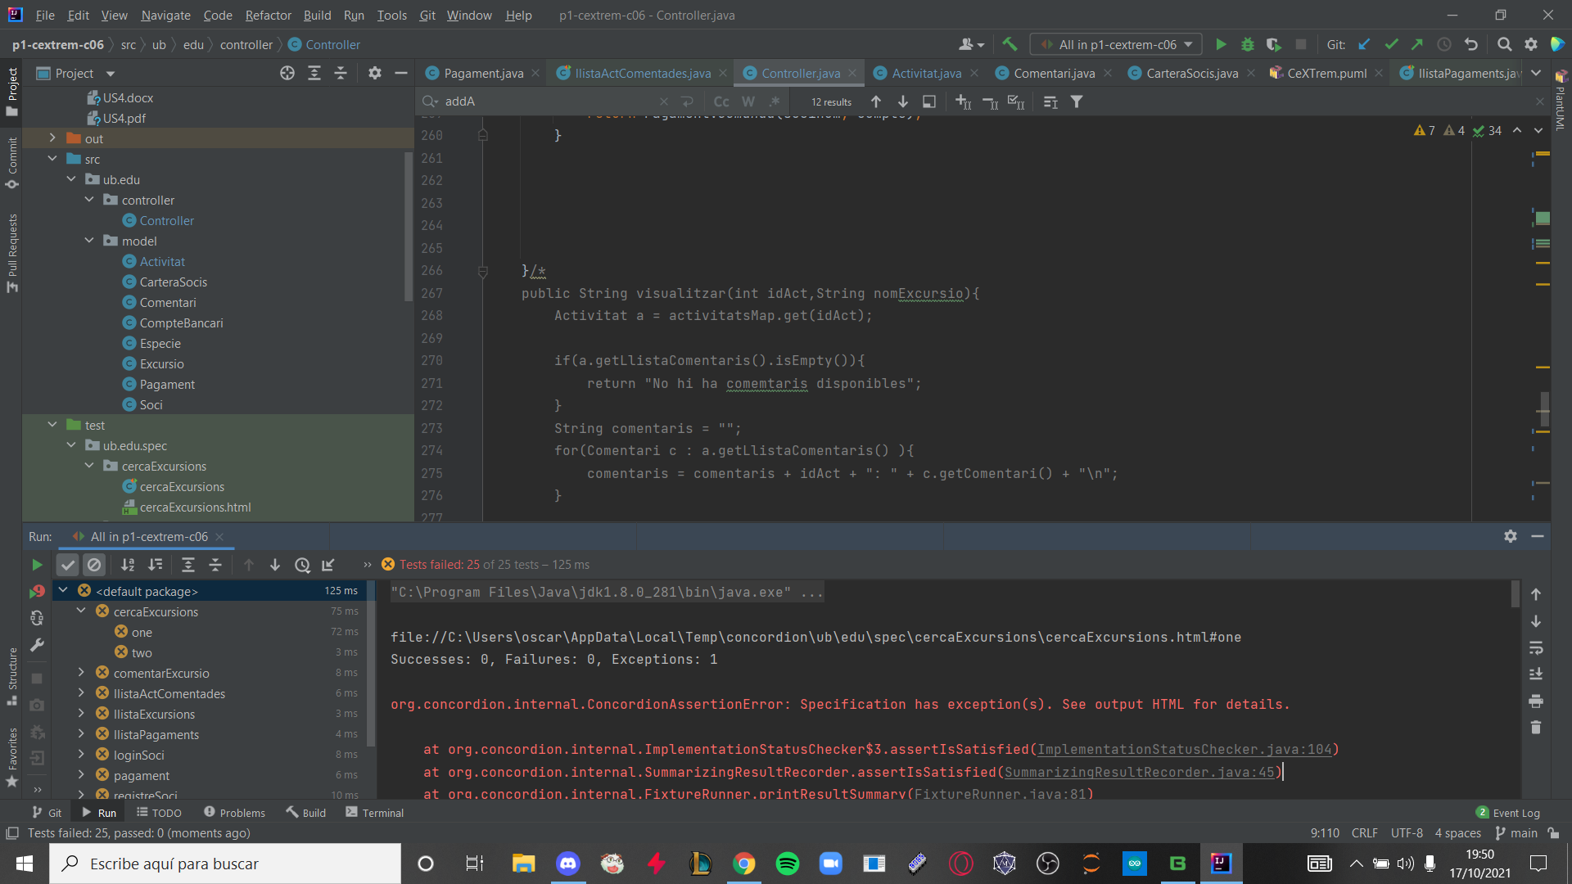

Finalment, entre els 2 vam acabar redactant aquest informe, seguint els apartats penjats a [https://campusvirtual.ub.edu/course/view.php?id=389](https://campusvirtual.ub.edu/course/view.php?id=38902&section=22)

[02&section=22](https://campusvirtual.ub.edu/course/view.php?id=38902&section=22) per la qual cosa, el treball realitzat per cadascú, ha estat repartit equitativament (50%/50%).

**6. Conclusions:**

La veritat és que ens ha costat comprendre el procés que havíem de seguir per tal de desenvolupar correctament la pràctica. Un cop ja vam tenir la part dels documents fets, en posar-nos amb els tests html també vam trobar dificultats, ja que era la primera vegada que havíem d’escriure en aquest format. Però provant i provant vam aconseguir entendre com funcionaven i al final vam aconseguir que passessin gran part dels tests tot i que no tots. Afortunadament, creiem que podrem encarar millor futures pràctiques.